# 实验二 图形用户界面设计（二）

## **1.实验目的** （1）、掌握JavaFX的简单的窗体及节点的设计；

## （2）、掌握图形用户界面设计的基本方法；

## （3）、掌握常用控件。

## 2.实验内容

完成如下界面设计。

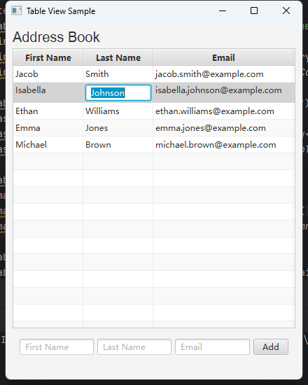

## 实验方案

分析点菜界面的控件信息，发现该界面的组成部分有：

1. 标题“Address Book”
2. 一张展示全部信息的表格，分为3列：
3. First Name
4. Last Name
5. Email
6. 添加内容的表单

选择竖直排列控件的Vbox作为根面板。

## 代码设计及运行效果

### 各个控件设计如下：

1. 标题：创建一个Label控件,设置好字体和大小。
2. Label label = new Label("Address Book");
3. label.setFont(new Font("Arial", 20));
4. 表格：首先定义一个Java Bean class Person表示表格的一行内容，它包含了三个SimpleStringProperty绑定属性类型的成员变量firstName,lastName,email；然后使用FXCollections.observableArrayList()创建一个ObservableList<Person>的对象 data 用来存储表格的数据

随后创建一个表格类，调用setEditable使得表格可以修改，并调用setItems添加数据

1. TableView<Person> table = new TableView<>();
2. table.setEditable(true);
3. table.setItems(data);

再创建表格三列对应的对象firstNameCol,lastNameCol,emailCol，

设置最小宽度；调用方法setCellValueFactory把各列要展示的属性定位好使；为了让表格可以真正可以修改，需要使用方法setCellFactory

1. TableColumn firstNameCol = new TableColumn("First Name");
2. firstNameCol.setMinWidth(100);
3. firstNameCol.setCellValueFactory(new PropertyValueFactory<>("firstName"));
4. firstNameCol.setCellFactory(TextFieldTableCell.forTableColumn());

最后把每一列添加到表格

1. table.getColumns().addAll(firstNameCol, lastNameCol, emailCol);
2. 表单：根节点是一个Hbox面板使得控件可以水平摆放；然后创建三个TextField作为输入框，并调用setPromptText设置相应的提示内容
3. TextField firstNameInput = new TextField();
4. firstNameInput.setPromptText("First Name");

再创建一个带指定文本按钮，并绑定添加一行内容的事件

1. Button addButton = new Button("Add");
2. addButton.setMinWidth(50);
3. addButton.setOnAction((ActionEvent e) -> {
4. String firstName = firstNameInput.getText();
5. String lastName = lastNameInput.getText();
6. String email = emailInput.getText();
7. if (firstName.isEmpty() || lastName.isEmpty() || email.isEmpty())
8. return;
9. data.add(new Person(firstName, lastName, email));
10. });

最后将四个控件加入hBox面板

1. 最后将三部分控件加入根面板

最后的运行效果如下：

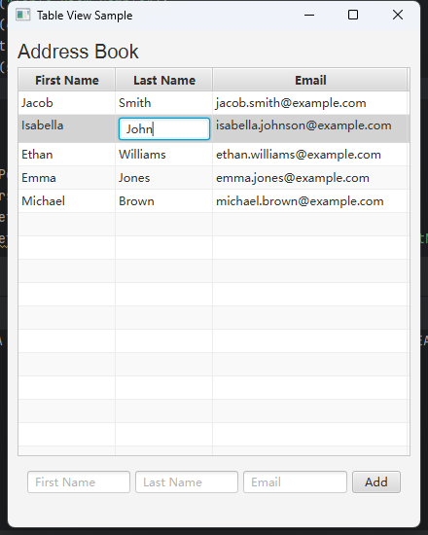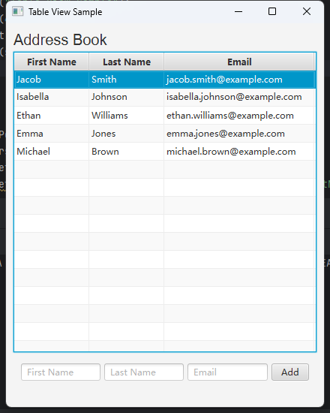

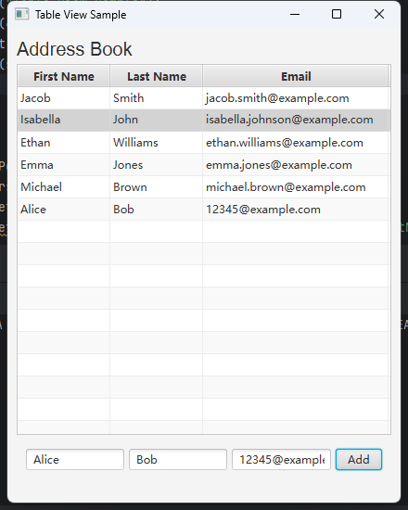

## 实验结果分析和问题总结

1. 实验结果：



和实验要求的界面和功能都得到很好的实现。

1. 在编码过程中也出现了不少问题，其中就包括：

整个窗口宽度过大导致会出现第四列

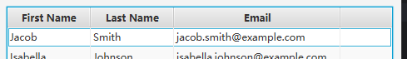

通过调整stage的宽度，来隐藏第四列